Об инкременте неустойчивости продольно-поперечных возмущений в фотоионизованной плазме

К.Ю. Вагин, С.А. Урюпин

Физический институт им. П.Н. Лебедева РАН

При фотоионизации атомов вещества мощным коротким фемтосекундным лазерным импульсом образуется плазма с анизотропным распределением электронов по скоростям. Такая плазма, обладает необычными физическими свойствами. Отметим, в частности, эффект экспоненциального усиления импульса электромагнитного поля, взаимодействующего с плазмой, образованной при туннельной ионизации атомов вещества [1]. Одной из причин, приводящих к возникновению новых свойств, является апериодическая неустойчивость, которая может развиваться в анизотропной плазме. Например, если волновой вектор возмущений  направлен вдоль оси анизотропии, в плазме может развиваться неустойчивость Вейбеля, при которой электрическое поле возмущений направлено поперек . Свойства такой неустойчивости изучены весьма детально. Если  образует с осью анизотропии угол , то возможно нарастание возмущений, электрическое поле которых имеет, как продольную, так и поперечную составляющие относительно . Изучению таких продольно-поперечных возмущений посвящено настоящее сообщение.

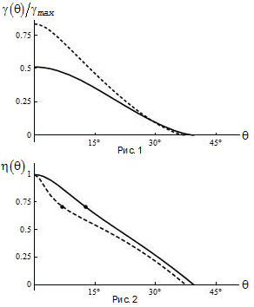Для плазмы с аксиально-симметричным би-максвелловским распределением электронов по скоростям изучен инкремент апериодической неустойчивости возмущений продольно-поперечного электромагнитного поля. На рис.1 приведены зависимости отношения инкремента  наиболее эффективно усиливающегося для данного  продольно-поперечного поля к максимально инкременту . Кривые отвечают плазме, в которой определяющее степень анизотропии отношение средних энергий движения электронов поперек и вдоль оси анизотропии равно 10 (сплошная кривая) и 100 (пунктирная кривая). На рис.2 для тех же параметров приведены кривые, характеризующие степень поперечности  электрического поля неустойчивой моды. Точки на кривых рис.2 отвечают условию равенства по абсолютной величине продольной  и поперечной  составляющих неустойчивой моды. Из рис.2 видно, что продольная составляющая электрического поля может значительно превосходить поперечную. Однако, вклад в энергию возмущений от электрического поля значительно меньше, чем от магнитного. Показано, что в плазме, в которой энергия движения электронов вдоль оси анизотропии мала по сравнению с энергией движения поперек нее, область неустойчивости в пространстве  сосредоточена в относительно узком конусе углов около оси анизотропии. Напротив, в плазме, в которой энергия движения электронов вдоль оси анизотропии максимальна, неустойчивыми оказываются продольно-поперечные возмущения с , образующими с осью анизотропии углы близкие к .

Работа выполнена при поддержке РФФИ - проект N12-02-00744 .

Литература

1. Вагин К.Ю., Урюпин С.А. Физика Плазмы, 2013, т.39, с.759.